Варіант №7. Дано масив цілих чисел: 20,51,-1,7,11,33,-22,3,7,-1. Необхідно відсортувати його в порядку зростання методом вставки, мінімального елементу та швидкого сортування. Намалювати блок-схему для методу мінімального елемента.

Варіант №7.
1.1. Довести, що задану програму можна застосовувати до наданих станів машини Поста, вказати результат роботи машини Поста, якщо початковий стан стрічки: 111101.
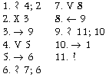

1.2. Є 6 міст. Необхідно розвезти товар у кожне місто таким чином, щоб побувати у кожному місті лише один раз. Вартість перевезення із одного міста в інше відома і задана таблицею. Знайти найменшу ціну, за яку можна здійснити таке перевезення.
 | 1 | 2 | 3 | 4 | 5 | 6
1 |  | 8 | 3 | 5 | 7 | 4
2 | 3 |  | 7 | 8 | 9 | 4
3 | 4 | 9 |  | 6 | 8 | 9
4 | 9 | 5 | 8 |  | 4 | 10
5 | 2 | 1 | 15 | 6 |  | 3
6 | 10 | 2 | 5 | 4 | 9

Варіант №7.
Дано систему чотирьох лінійних рівнянь з чотирма невідомими, необхідно знайти її розв’язки методом Гауса. Обчислити визначник та знайти обернену матрицю.
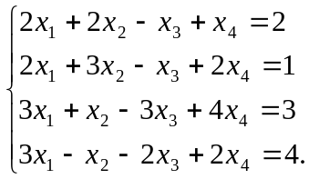

Варіант №7.
Необхідно здійснити -ту ітерацію для знаходження розв’язку рівняння 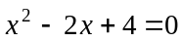 методом половинного поділу на інтервалі 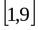. Намалювати блок-схему.

Варіант №7.
1.1.Нехай потрібно розв’язати систему нелінійних рівнянь методом простих ітерацій до четвертого наближення, знайти область визначення для невідомих, якщо задано:
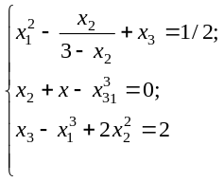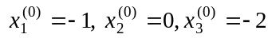
Намалювати блок-схему.
1.2.Необхідно методом Ньютона знайти рішення системи рівнянь, якщо початкове наближення 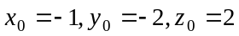.
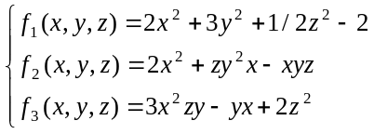

Варіант №7.
Нехай дано результати експериментальних досліджень щодо частоти вживання певних слів у тексті 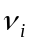, а також тематики текстів 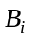.
 | 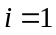 | 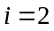 | 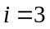 | 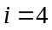 | 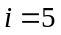 | 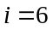 | 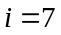
 | 6 | 10 | 2 | 1 | 3 | 5 | 2
 | 2 | 4 | 3 | 6 | 5 | 1 | 4
Написати рівняння залежності частоти вживання слів у тексті в залежності від їх тематики.

Варіант №7.
Нехай задано таблицю, необхідно:
 | 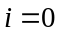
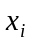 | 2 | 3 | 4
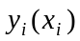 | -3 | 1 | 3
1.1.За заданою таблицею знайти значення функції в точці 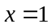, використовуючи формулу Лагранжа.
1.2.Побудувати інтерполяційний поліном Ньютона.

